Poznań, 12 października 2015 r.

INFORMACJA PRASOWA
Polacy obstawili nagrodę dla Tokarczuk, Aleksijewicz sporym zaskoczeniem

Ubiegły tydzień zdecydowanie należał do literatury oraz pisarek – Olgi Tokarczuk i Swietłany ‎Aleksijewicz‬. Polacy często dyskutowali o przyznanych nagrodach literackich oraz samych laureatkach. Internauci typowali wygraną Tokarczuk – podsumował „PRESS-SERVICE Monitoring Mediów”.

Najpierw statuetkę Nike otrzymała autorka „Ksiąg Jakubowych”, a trzy dni później literacki Nobel powędrował do białoruskiej pisarki za „polifoniczny pomnik dla cierpienia i odwagi w naszych czasach”. „PRESS-SERVICE Monitoring Mediów” przenalizował obecność w prasie, RTV, internecie oraz w mediach społecznościowych obu konkursów - Literackiej Nagrody Nobla i Nagrody Nike oraz ich tegorocznych laureatek. W badaniu wzięto pod uwagę 3 dni – dzień przed ogłoszeniem każdej nagrody, dobę, w której przyznano wyróżnienie oraz dzień po. Dla Nike był to zakres czasowy: 4-6.10.2015 r., a dla Nobla: 7-9.10.2015 r.

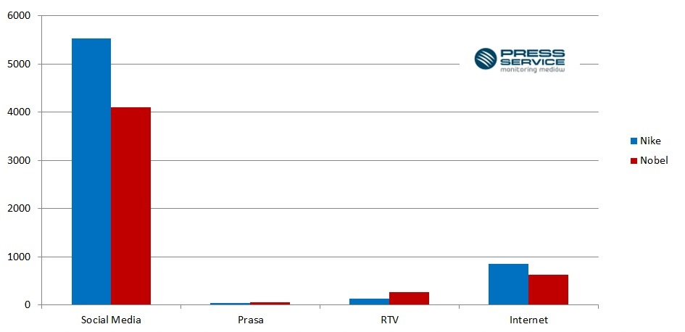
Wykres 1. Liczba publikacji na temat Literackiej Nagrody Nobla (7-9.10.2015 r.) oraz Nagrody Nike (4-6.10.2015 r.) w podziale na media

W mediach głośno było o obu nagrodach literackich, jednak znacznie popularniejsze okazało się przyznanie polskiego wyróżnienia. W social media pojawiło się ponad 5,5 tys. wzmianek na ten temat. Dla porównania w nawiązaniu do Nobla – 4,1 tys. wpisów i komentarzy. Internauci najchętniej dzielili się informacjami o wygranej na Facebooku.

Z kolei w serwisach internetowych, prasie i RTV różnica pomiędzy konkursami była mniejsza. Wynik dla Nike wyniósł 1021 publikacji, a dla Nobla 945. Prasa, radio i telewizja więcej uwagi poświęciły nagrodzie przyznawanej przez szwedzką akademię.

Nagroda dla Aleksijewicz zaskoczeniem dla internautów

Analizując popularność w mediach samych laureatek, prym wiosła białoruska pisarka i dziennikarka - Swietłana ‎Aleksijewicz. W trakcie 3 dni w mediach społecznościowych wzmiankowało o niej aż w 3293 wpisach. Z danych wynika jednak, że szwedzka akademia zaskoczyła internautów. Niewielu stawiało na ‎Aleksijewicz dzień przed ogłoszeniem nagrody – 7 października w nawiązaniu do niej pojawiło się zaledwie 91 komentarzy.

Użytkownicy social media zdecydowanie częściej obstawiali wygraną Olgi Tokarczuk. 4 października, czyli 24 h przed ogłoszeniem wyników, na jej temat ukazało się 1302 wpisów. Łącznie w trakcie analizowanych dni opublikowano 2734 wzmianki.

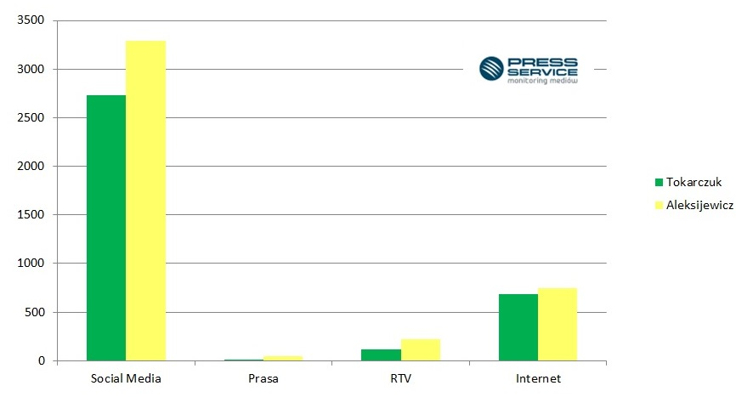
Wykres 2. Liczba publikacji na temat Swietłany ‎Aleksijewicz (7-9.10.2015 r.) oraz Olgi Tokarczuk (4-6.10.2015 r.) w podziale na media

PRESS-SERVICE Monitoring Mediów wyraża zgodę na pełną lub częściową publikację materiałów pod warunkiem podania źródła (pełna nazwa firmy: PRESS-SERVICE Monitoring Mediów). W przypadku wykorzystania grafik należy wskazać źródło (nazwę firmy lub logotyp) przy każdym wykresie.

Zapoznaj się z innymi raportami dla mediów: http://psmm.pl/pl/raporty-specjalne
Osoba do kontaktu:
Alicja Dahlke-Jurgowiak
specjalista ds. marketingu i PR
mobile: +48 691 630 190
tel. +48 61 66 26 005 wew. 128
adahlke@psmm.pl
PRESS-SERVICE Monitoring Mediów
60-801 Poznań, ul. Marcelińska 14
www.psmm.pl
www.twitter.com/PSMMonitoring
www.facebook.com/PSMMonitoring
www.youtube.com/PSMMonitoring

